台塑企業新進人員推薦表
附表一
姓名 |  | 國籍 |  | 性別 |  | 出生日期 |  | 請複製  相片電子檔
身分證號碼 |  | 連絡電話 |  | 手機號碼
E-mail
通訊地址
最高學歷 | 長庚大學 系(所) 學位 |  |  |  |  | 畢業年月 | 年 月
語言能力 | (大學部多益成績 600 分(含)以上、碩士班多益成績 650 分(含)以上、博士班多益成績 700 分(含)以上)
可上班日 | 年 月 日

重  要  經  歷 | 服務機關 | 職稱 | 工作內容 | 起訖時間

希望  職務  類別  (可複選) | □電機(子)電儀類  □營建土木類  □醫療(儀)類  □化工(學)類  □機械類  □研發類  □安衛環類  □生(品)管產銷類  □財務會計類 | □人事經管類  □行政總務類  □行銷企劃類  □營業銷售類  □秘書助理類  □法務類  □資訊(工)類  □旅遊(貨運)類  □其他類 | 希望  工作  地點  (可複選) | □北部  □中部  □南部  □東部  □大陸地區  □美國  □越南  □其他

學習成果
畢業成績 |  | 班排名百分比 |  | 評分
操性成績 |  | 大學部：【前5%】5分；【前15%】4.5分；【前25%】4分  研究所：【前10%】5分；【前30%】4.5分；【前50%】4分
 |  | 大學部提前畢業生：5分
 |  | 循經濟不利管道之畢業生：4分
通過學程  （0-0.5分） | 學程名稱：  通過課程/學分數： 門課/ 學分 |  |  | 評分
實習經歷  （0-0.5分） | 公司名稱：  起訖時間： |  |  | 評分

畢業專題/論文  （0-0.5分） | 專題/論文名稱：  成績： |  |  | 評分
參與研究計畫/產學合作計畫  （0-0.5分） | 計畫名稱： |  |  | 評分
備註：與台塑企業相關之學習成果項目，由導師/指導教授酌予加分。
專業能力雷達圖（大學部） |  | 全人教育雷達圖（大學部）
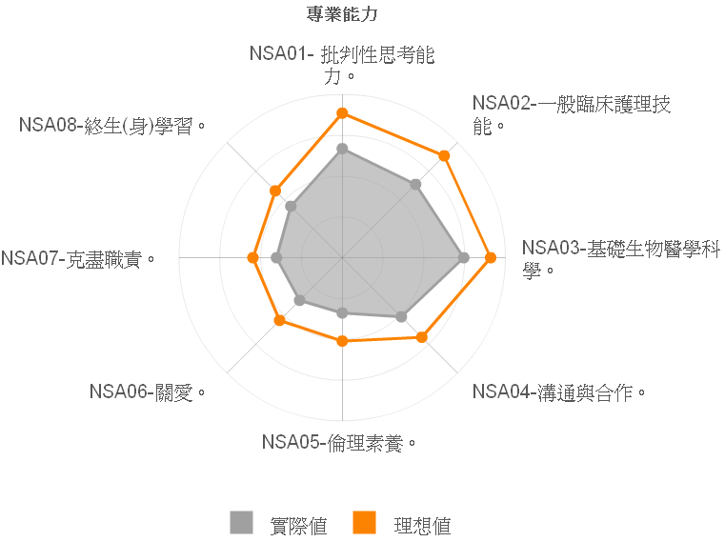 |  | 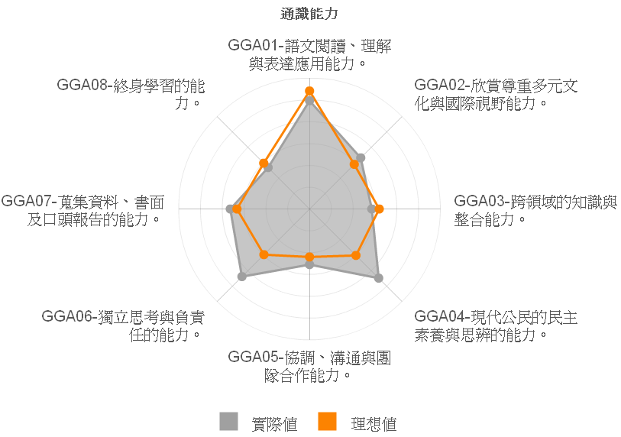
特殊事蹟與專長(請以條列方式簡要說明)
師長評核（請推薦教師補充說明學生在校特殊優秀表現或貢獻）
系所主任： |  | 導師/指導教授： | 評分：（±0-3分）
□ 符合推薦資格：總評分達8.5分(含)以上。  □ 未符合推薦資格：總評分未達8.5分。 |  |  | 總評分：
檢附佐證附件：
- 成績單
- 學程證明書
- 英語檢測成績證書
- 台塑人才招募網登錄證明

